府有財産、府債及び一時借入金

府有財産

大阪府は、各種の事務事業の推進のため、土地や建物、工作物などの公有財産、機械器具類や図書類などの物品、金銭の給付を目的とする債権、特定の目的のために設けられた基金など様々な財産を所有しています。
これら府民の財産である府有財産の平成29年9月30日現在の評価額は7兆6,882億1百万円であり、その内訳は第18表及び第19表のとおりです。（詳細は付表第5表参照）

第 18 表 府有財産の構成（平成29年9月30日現在）
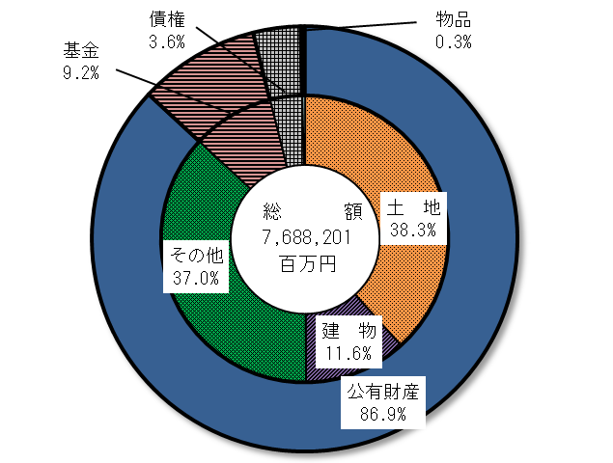

第 19 表 府有財産の状況

（注）公有財産の価格については、取得価額から減価償却累計額及び減損累計額を引いた額とする。
府債

府債については、計画的な発行に努めているところですが、税または地方交付税の代替として発行する臨時財政対策債等は近年増加しており（第3表参照）、平成29年9月30日現在の府債残高（公営企業会計に属するものを除く）は、6兆491億88百万円となっています。
平成29年9月30日現在の借入先別府債の状況は、第20表のとおりです。
なお、公営企業会計に属する府債残高については、「平成29年度上半期の公営企業の業務の状況」（P26～P29）をご覧ください。

第 20 表 借入先別府債の状況（公営企業会計に属するものを除く）

※その他は、国の予算等貸付金債等

一時借入金

一時借入金は、府税、国庫支出金などの収入とこれらを財源とする事業費等の支出時期が必ずしも一致しないため、一時的に資金に不足が生じる場合、あらかじめ府議会の議決を得た限度額の範囲内で金融機関などから一時的に資金を借り入れるものです。同一年度内に償還する点で、府債と異なります。
平成29年度上半期における各月末の一時借入金の現在高は、第21表のとおりです。

第 21 表 一時借入金の状況

